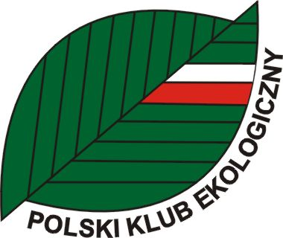 | 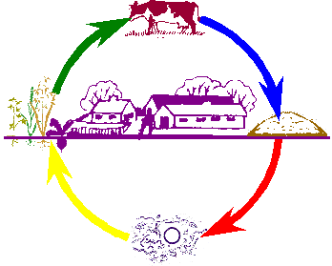 |  |  | 
Polski Klub Ekologiczny  Koło Miejskie  w Gliwicach | Biodynamic Research Institute | Namysłowska Inicjatywa na Rzecz Ekologii i Rozwoju | Stowarzyszenie Gospodarstw Agroturystycznych,  Ekologicznych i Tradycyjnych | Francuski Komitet Solidarności Międzynarodowej

ZAPROSZENIE
na konferencję

Promocja idei rolnictwa ekologicznego
i agroturystyki
w rolniczych rejonach Polski Południowej.

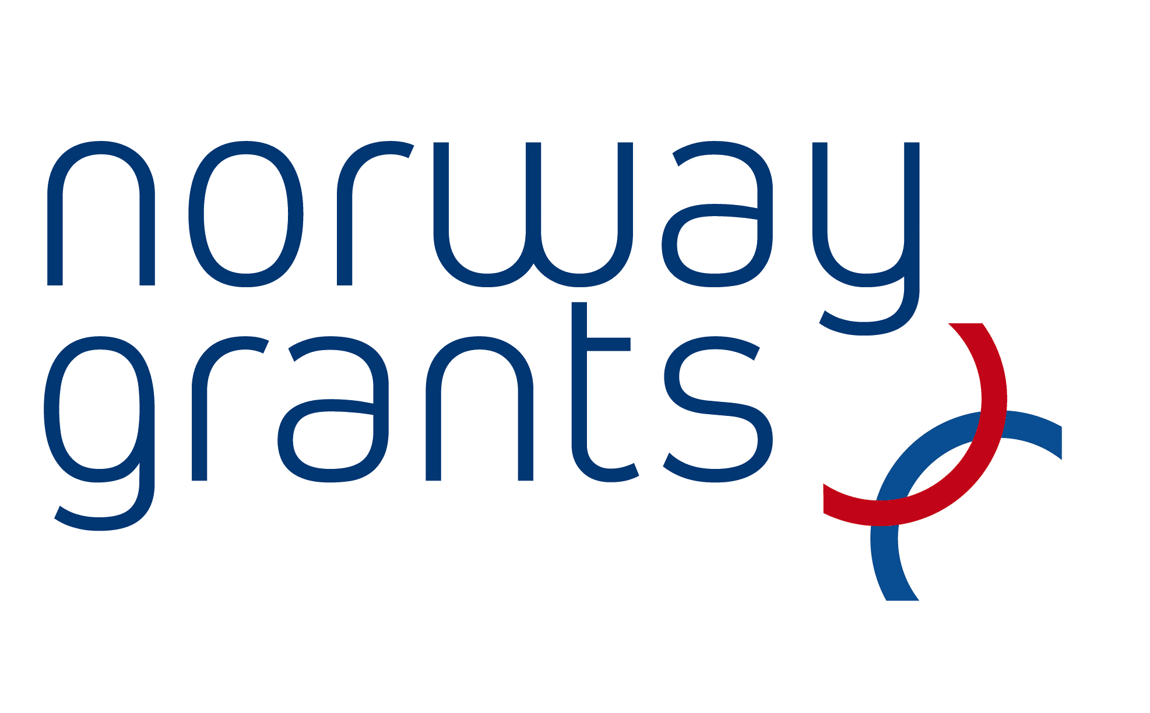 |  | 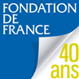 | 

Wsparcie udzielone przez Islandię, Liechtenstein i Norwegię poprzez dofinansowanie
ze środków Mechanizmu Finansowego Europejskiego Obszaru Gospodarczego
oraz Norweskiego Mechanizmu Finansowego, a także ze środków budżetu
Rzeczpospolitej Polskiej w ramach Funduszu dla Organizacji Pozarządowych oraz przez Fondation de France i Ambasadę Francji

Program konferencji

I dzień czwartek 17 września 2009 r., Kraków, ul. Sławkowska 17, sala nr 24

10.00 – 10.15 | Powitanie gości | Maria Staniszewska – Prezes Polskiego Klubu Ekologicznego
10.15 – 11.15 | Organizacja lokalnych rynków sprzedaży produktów ekologicznych na przykładzie Szwecji. | Prof. Artur Granstedt – Biodynamic Research Institute
11.15 – 11.35 | Przerwa kawowa
11.35 – 12.15 | „Promocja idei rolnictwa ekologicznego i agroturystyki  w rolniczych rejonach Polski Południowej” – prezentacja projektu | Maria Staniszewska – koordynator projektu
12.15 – 12.40 | Rola samorządu terytorialnego  w rozwoju rynków lokalnych. | Paweł Kozielski – Starostwo Powiatowe w Namysłowie
12.40– 13.05 | Oddolne inicjatywy na rzecz rozwoju terenów wiejskich na przykładzie Stowarzyszenia Gospodarstw Agroturystycznych, Ekologicznych i Tradycyjnych. | Teresa Gąsiorowska – Prezes Stowarzyszenia Gospodarstw Agroturystycznych, Ekologicznych i Tradycyjnych.
13.05 – 13.30 | Rozwój rynków lokalnych  w kontekście Globalnego Południa. | Aleksandra Józewicz – Polski Klub Ekologiczny Koło Miejskie  w Gliwicach
13.30 – 13.45 | Pytania
13.45 | Zakończenie konferencji
13.45 -14.15 | Poczęstunek

II dzień piatek 18 września 2009 r. – Uroczyste otwarcie Szlaku Wiśnicko-Lipnickiego – Nowy Wiśnicz sala MOK

10.00 -10.15 | Powitanie gości | Maria Staniszewska – Prezes Polskiego Klubu Ekologicznego
10.15 10.30 | Uroczyste otwarcie szlaku | Maria Staniszewska – Prezes Polskiego Klubu Ekologicznego
10.30- 11.00 | Ekologiczny poczęstunek

Szanowni Państwo!

Polski Klub Ekologiczny Koło Miejskie w Gliwicach
zaprasza
na konferencję organizowaną w ramach projektu
„Promocja idei rolnictwa ekologicznego i agroturystyki
w rolniczych rejonach Polski Południowej”
oraz
uroczyste otwarcie szlaku pieszo – rowerowego Nowy Wiśnicz – Lipnica Murowana

Konferencja odbędzie się 17 września 2009 r.
w siedzibie Polskiej Akademii Umiejętności w Krakowie,
przy ul. Sławkowskiej 17
Otwarcie szlaku odbędzie się 18 września 2009 r. w Nowym Wiśniczu
Spotkanie będzie doskonałą okazją do wymiany doświadczeń
a także nawiązania nowych kontaktów handlowych.

Ze względów organizacyjnych prosimy
o potwierdzenie udziału do dnia 15.09.
telefonicznie: 032/231-85-91 lub mailowo: biuro@pkegliwice.pl
Udział w konferencji jest bezpłatny.

Łączę pozdrowienia

Maria Staniszewska
Koordynator projektu

